ГОСУДАРСТВЕННОЕ АВТОНОМНОЕ ОБРАЗОВАТЕЛЬНОЕ УЧРЕЖДЕНИЕ

ДОПОЛНИТЕЛЬНОГО ПРОФЕССИОНАЛЬНОГО ОБРАЗОВАНИЯ

ИНСТИТУТ РАЗВИТИЯ ОБРАЗОВАНИЯ РЕСПУБЛИКИ БАШКОРТОСТАН

К.М. Рафиков

ИНФОРМАЦИОННЫЕ ТЕХНОЛОГИИ

МОДУЛЬ 2:   
ТЕКСТОВЫЙ ПРОЦЕССОР MS OFFICE WORD

*Рабочая тетрадь*

Издательство ИРО РБ

Уфа 2013

УДК 004.42

ББК 32.973

Р26

*Рекомендовано РИС ИРО РБ*

*Протокол № 3 от 11.06.2012г.*

**Рафиков К.М. Информационные технологии. Модуль 2: Текстовый процессор MS Office Word:** Рабочая тетрадь. – Уфа: Издательство ИРО РБ, 2013. – 24 с.; ил.

Эта рабочая тетрадь является дополнением к одноименному учебному пособию, разработанному в соответствии с учебно-методическим комплексом модульной программы дистанционных курсов повышения квалификации «Совершенствование информационно-коммуникационной компетентности преподавателя, мастера производственного обучения ОУ НПО в условиях реализации федеральных государственных образовательных стандартов НПО нового поколения».

Рабочая тетрадь предназначена для повышения квалификации в области использования текстового процессора MS Office Word.

*Рецензенты:*

Казбулатов Г.М., доктор сельскохозяйственных наук, профессор Башкирского государственного аграрного университета;

Бикбаев М.М., кандидат педагогических наук, доцент кафедры начального и среднего профессионального образования ИРО РБ.

**© Рафиков К.М., 2013.**

**© Изд-во ИРО РБ, 2013.**

**Оглавление**

Введение…………………………………………………………. 4

Входное тестирование…………………………………………... 6

УЭ 1. MS Office Word 2007. Работа с текстом………………… 6

УЭ 2. Работа с таблицами и формулами………………………. 12

УЭ 3. Использование графики в текстовом документе………. 15

Требования к отчету……………………………………………. 20

Приложение. Задания для ввода формул……………………… 21

**Введение**

Уважаемые преподаватели и мастера производственного обучения!

Приступаем к изучению учебных материалов из модуля 2 учебно-методического комплекса (УМК) модульной программы дистанционных курсов повышения квалификации «Совершенствование информационно-коммуникационной компетентности преподавателя, мастера производственного обучения ОУ НПО в условиях реализации федеральных государственных образовательных стандартов НПО нового поколения».

В данном случае изучается текстовый процессор Microsoft Office Word, необходимый для работы всех преподавателей и мастеров производственного обучения.

Теоретические сведения изложены в учебном пособии. Здесь приведены задания для практической работы.

Общий объем данного модуля составляет 24 часа.

Предполагается, что слушатели обладают начальными знаниями и умениями работы на компьютере:

* знают клавиатуру и мышь;
* умеют работать с файлами в операционной системе Windows;
* могут подготовить простейший документ с использованием MS Office Word;
* могут войти в свой электронный почтовый ящик и отослать письмо с написанным отчетом.

Таким образом, модуль предназначен для совершенствования информационно-коммуникационной компетентности слушателей.

Модуль состоит из 3-х частей (учебных элементов). По каждой из них вначале изучаются теоретические сведения, изложенные в учебном пособии. Далее, с использованием данной рабочей тетради, выполняются задания, которые оформляются в виде электронного отчета и передаются преподавателю для проверки.

При наличии ошибок или недостатков в работе, например, при небрежном оформлении отчета, выполненная работа может быть выслана слушателю обратно для исправления.

Особо следует обратить внимание на выполнение работы в соответствии с установленным расписанием учебных занятий. Злостные задолжники представляются к отчислению с данного потока слушателей.

Отчет пересылается преподавателю электронной почтой и служит для простановки итоговой оценки за пройденный курс, а также для отчета о выполненной работе в институте.

Кроме основных учебно-методических пособий рекомендуется изучение прочих материалов, список которых приведен в конце учебного пособия. Это совершенно необходимо для получения представления о многих прочих возможностях данного программного продукта и непременно понадобится в последующей работе.

В процессе работы будет возникать множество вопросов по использованию MS Word. Нужно учиться находить ответы на них самостоятельно, с использованием имеющихся учебников или посредством поисковых систем Интернета. Если при этом ответ не найден, задавайте вопросы преподавателю.

Общение через e-mail: [rafkamil@gmail.com](mailto:rafkamil@gmail.com)

Желаю успехов в учебе.

*С уважением, доцент Рафиков Камиль Миргалимович.*

**Входное тестирование**

Цель тестирования – определить исходный уровень знаний и умений каждого слушателя и обеспечить индивидуальный подход к его обучению.

Образец теста представлен в модуле 2 УМК. В реальном тесте задания будут иными. Тестирование организует руководитель курсов от учебного заведения. Ассистент автоматически выставляет оценку за результат тестирования. Слушатель тестируется, руководитель записывает оценку и пересылает ее преподавателю.

Более подробную инструкцию по работе с Ассистентом смотрите в модуле 1.

**УЭ 1. MS Office Word 2007.   
Работа с текстом**

**Задание 1.**

Создайте оглавление своего отчета по образцу (Рис. 1):

Наименования разделов конкретизируйте.

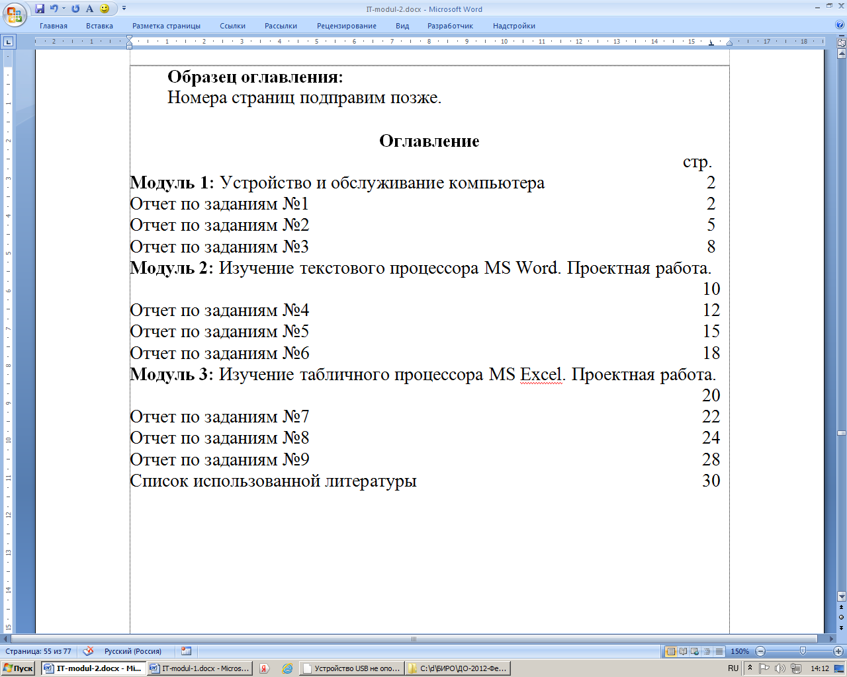

Рис. .

**Задание 2.**

Набрать текст заявления по образцу.

**Порядок создания документа:**

1. Создайте документ Microsoft Office Word в своей папке.
2. Задайте параметры страницы командой «Параметры страницы» на вкладке «Разметка страницы».
3. Форматируйте шрифт командой: «Шрифт» на главной вкладке.
4. Форматируйте абзац командой: «Абзац» на главной вкладке.
5. Наберите с клавиатуры текст первого абзаца и в конце нажмите «Enter».

**Предупреждения:**

* Не нажимайте клавишу пробела более одного раза!
* Не нажимайте «Enter» в конце строки! Нажимайте только в конце абзаца.

1. Если следующий абзац отличается от предыдущего, вновь выполните пункты с 3 по 6. Если оформление не изменилось, набирайте текст сразу после нажатия на «Enter».
2. Сохраните документ, нажав кнопку с дискетой в верхнем левом углу окна.
3. Заправьте в принтер бумагу и распечатайте документ. В отчет вставьте окно предварительного просмотра.

**Образец заявления**

Наберите текст, сходный с образцом по оформлению (Рис. 2). Каждый обучаемый пишет от своего имени документ в произвольной форме: заявление на ремонт крыши, системы отопления, автомобиля; жалоба, просьба и т.п. В основной части документа – не менее 2-х абзацев.

|  |
| --- |
|  |

Рис. .

Тот же документ после отображения всех символов с помощью кнопки «¶» на главной вкладке выглядит так (Рис. 3):

|  |
| --- |
|  |

Рис. .

**Пояснения:**

Здесь отображаются невидимые символы, которые форматируют текст. Между словами видны пробелы в виде точек. В последнем абзаце после слова «Абитуриент» трижды нажималась клавиша «Tab» и там видно отображение этого символа в виде стрелочек.

В «шапке» заявления после слова «абитуриента» использована команда прерывания строки «Shift+Enter», что позволило, не переходя к новому абзацу, записать фамилию «Петрова» с новой строки.

Бывают также случаи, когда два слова должны писаться вместе и не должны быть на разных строках. В этом случае используется неразрывный пробел. Например: «Султанова°И.Г.». Здесь между фамилией и инициалами стоит такой пробел, который задается сочетанием клавиш Ctrl+Shift+Пробел. Если здесь будет обычный пробел, то фамилия и инициалы могут оказаться на разных строчках.

**Параметры этого документа**:

**Параметры страницы**: размер бумаги – А4, поля 2,5 х 2,5 х 2,5 х 1,0 (верхнее, нижнее, левое, правое), ориентация – книжная.

**Параметры шрифта**: Наименование – Times New Roman, размер – 14, начертание обычное, кроме заголовка, там полужирное.

**Параметры 4-х абзацев**:

1. Шапка: Выравнивание по левому краю, отступ слева 8 см, отступ справа равен нулю. Отступа первой строки нет, междустрочное расстояние – 1,2.
2. Слово «**ЗАЯВЛЕНИЕ**»: Выравнивание по центру, отступы слева и справа равны нулю, отступа первой строки нет.
3. Основной текст: Выравнивание по ширине, отступы слева и справа равны нулю, у первой строки отступ 1,0 см. Междустрочное расстояние – 1,2.
4. Подпись: Выравнивание по правому краю. Большой интервал между абзацами получен за счет задания интервала до этого абзаца.

**Задание 3.**

Создайте список членов Вашей семьи по образцу.

1. **Список 1:**

* Иванов Иван Иванович;
* Иванов Петр Иванович;
* Иванова Мария Васильевна.

1. **Список 2:**
2. Иванов Иван Иванович;
3. Иванов Петр Иванович;
4. Иванова Мария Васильевна.
5. **Список 3:**

* Иванов Иван Иванович;
* Иванов Петр Иванович;
* Иванова Мария Васильевна.

1. **Список 4:**
2. Иванов Иван Иванович;
3. Иванов Петр Иванович;
4. Иванова Мария Васильевна.

**Задание 4.**

Создайте страничку, образец которой показан внизу.

Расположение страницы – альбомное.

Для того чтобы получить альбомное расположение, необходимо создать 3 раздела документа:

* раздел – до альбомного листа,
* раздел – альбомный лист,
* раздел – после альбомного листа.

Для создания разделов необходимо использовать команду на вкладке **Разметка страницы**: Разрывы/Следующая страница.

В создаваемом документе 2 колонки. Расстояние между колонками –   
1 см. Между колонками имеется разделитель. Для создания колонок необходимо открыть диалоговое окно **Колонки/Другие колонки** на панели **Разметка страницы**.

Остальную часть инструкции читайте в самом документе.

Работа с колонками

Сюда скопируем и вставим текст из своего заявления:

Уважаемый Ректор Университета. В прошлом и позапрошлом году я сдавал вступительные экзамены на юридический факультет Вашего Университета. Но я не прошел по конкурсу, так как набрал недостаточное количество баллов.

Далее скопируем и вставим созданный ранее список членов своей семьи:

12

1. **Список 1:**

* Иванов Иван Иванович;
* Иванов Петр Иванович;
* Иванова Мария Васильевна.

1. **Список 2:**
2. Иванов Иван Иванович;
3. Иванов Петр Иванович;
4. Иванова Мария Васильевна.

Здесь сделаем разрыв столбца.

Далее используется граница и заливка: Команда на главной вкладке, группа Абзац (Рис. 61).

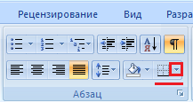

Рис. .

Здесь шапка из заявления:

Ректору Уфимского государственного торгового университета профессору   
Иванову И.И. от абитуриента Петрова Петра Петровича, проживающего по   
адресу: Уфа, Ленина, 7, кв. 8.

Далее шрифт, разреженный и со смещением. Тут Ваша фамилия:

Иванов Иван Иванович.

Иванов Иван Иванович.

**УЭ 2. Работа с таблицами   
и формулами**

**Задание 1.**

**Тематический план.**

Составьте и заполните таблицу расписания выполнения лабораторных работ (Таблица 1):

*Таблица 1.*

|  |  |  |  |  |
| --- | --- | --- | --- | --- |
| **№ п/п** | **Дисциплина** | **Часов** | **Дата** | **Время** |
| 1 | Информатика | 4 | 04.05.2012 | 12-20 |
| 2 | Физика | 2 | 05.05.2012 | 09-00 |
| 3 | Инженерная графика |  |  |  |

**Задание 2. Расписание занятий.**

Составьте расписание занятий, используя таблицу MS Word. Например (Таблица 2):

*Таблица 2.*

**Расписание занятий компьютерного класса**

Преподаватель: Иванов И.И.

|  |  |
| --- | --- |
| **Понедельник** | **Четверг** |
| 1. АТС |  |
| 1. ОПУ |  |
| 1. ЛВЭТ |  |
| **Вторник** | **Пятница** |
| 1. СМТ |  |
| 1. ОПУ |  |
| 1. АТС |  |
| **Среда** | **Суббота** |
|  |  |
|  |  |
|  |  |

**Задание 3.**

**Расписание учебных занятий преподавателя.**

Составьте расписание учебных занятий на 1 месяц по образцу (Рис. 5).

Расписание за прошедший период не удаляется, поскольку позже понадобится для отчета. Для удобства работы прошедший период делается невидимым.

Эта часть выделяется и выбирается скрытый шрифт:  
Главная вкладка/Шрифт (маленькая кнопка справа)/Скрытый.

Для быстрого просмотра скрытой части достаточно нажать кнопку «Отобразить все знаки - ¶» на главной панели.

Используйте разные цвета для разных видов работ. Например, ниже: занятия на дневном отделении показаны черным цветом, занятия у заочников – фиолетовым.

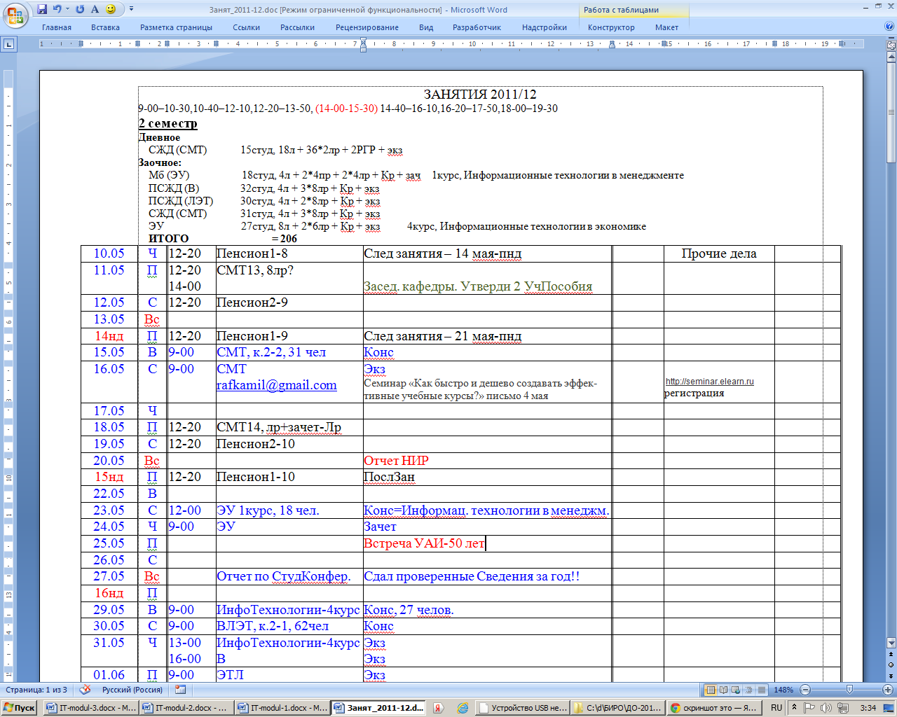

Рис. .

**Задание 4.**

**Экзаменационный билет.**

Используя таблицу, подготовьте билет для экзамена или зачета в соответствии с показанным образцом (Таблица 3).

Начинаем рисовать, используя команду: Вставка/Таблица/Нарисовать таблицу.

Вначале нужно нарисовать наружный контур, затем внутренние линии. Форматирование таблицы легко выполняется с использованием открывшихся вкладок: Конструктор, Макет.

Попробуйте рисовать новые линии и удалять их с помощью **Ластика**, который расположен на вкладке Конструктор.

*Таблица 3.*

|  |  |
| --- | --- |
| Билет № 5 | Теория:   1. Вопрос №1 2. Вопрос №2 |
| Практика:   * Задание №1 * Задание №2 |

**Задание 5.**

**Ввод формул.**

1. Самостоятельно завершите ввод формулы из учебного пособия.
$$S_{x}=\sqrt{\frac{1}{n-1}∙\left\{\sum_{i=1}^{n}{X_{i}^{2}}-n∙{\overline{X}}^{2}\right\}}$$

2. Введите в отчет две формулы, которые приведены в Приложении. Номер строки, где записаны формулы, соответствует Вашему номеру в списке слушателей.

**УЭ 3. Использование графики   
в текстовом документе**

**Задание 1.**

Используя MS Word, нарисуйте параллелепипед (Рис. 6). У всех обучаемых размер квадрата ABB1A1 различный. У обучаемого №1 в списке обучаемых – сторона квадрата = 2 см. У каждого следующего на 0,1 см больше.

1. Начните рисовать с переднего квадрата ABB1A1.

D1

D

C

B1

A1

B

A

C1

Рис. .

1. Далее проведите наклонную линию, например, АС. Чтобы эта линия была с наклоном 45о, держите Shift.
2. Cкопируйте эту линию, вставьте 3 раза и переместите в соответствующие места фигуры: A1C1; B1D1; BD.
3. Проведите линии СD, C1D1;
4. Для линий СС1, С1D1, A1C1 и задайте – штриховую линию (Рис. 7).
5. Проведите 3 координатные стрелочки.

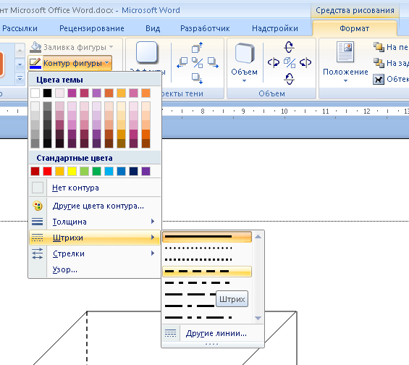

Рис. .

1. Обозначения вершин задайте с помощью фигуры **Надпись**.

* Рамочку вокруг надписи сделайте невидимой.
* При установке надписи в требуемое место она может закрыть часть параллелепипеда. Поэтому надпись переведите **На задний план** (Рис. 8).

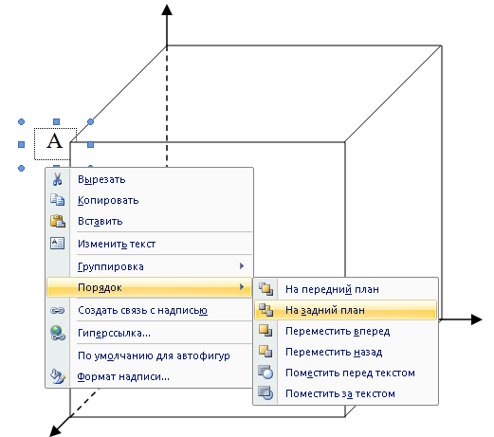

Рис. .

1. Созданный набор фигур объедините в единый рисунок с использованием группировки фигур (Рис. 9). В случае необходимости рисунок можно разгруппировать, изменить фигуры и вновь их сгруппировать.

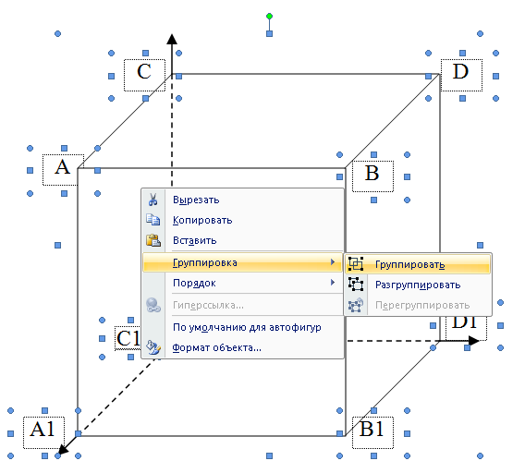

Рис. .

1. Теперь положение рисунка свяжите с текстом. Для этого выделите   
   рисунок и в контекстном меню выберите «Формат » (Рис. 10, 11). В появившемся окне следует выбрать требуемое обтекание рисунка текстом. Рисунок готов.

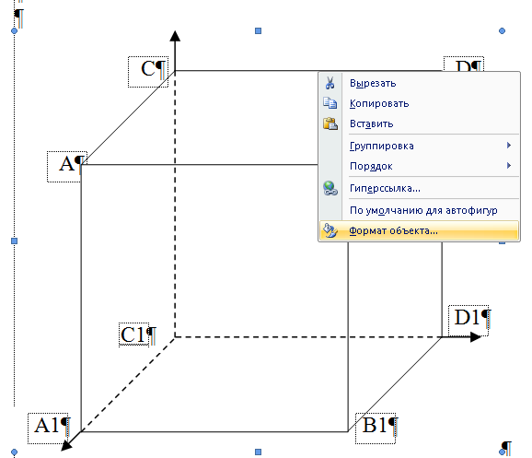

Рис. .

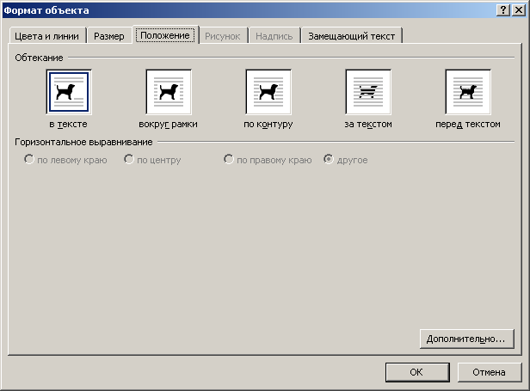

Рис. .

**Задание 2. Звезда.**

* Нарисуйте звезду по образцу (Рис. 12).
* Размер стороны квадрата у первого обучаемого равен 200 пкс. У каждого следующего по списку группы – на 10 пикселей больше.
* Внутри фигуры впишите свою фамилию.
* Приветствуются видоизменения рисунка с использованием имеющихся инструментов Paint.



Рис. .

**Задание 3. Визитная карточка.**

В текстовом процессоре Microsoft Word создайте свою визитную кар­точку по аналогии с карточкой, показанной на рис. 13. Оформление произвольное.

Карточка должна содержать рисунок, отражающий сферу ваших интересов или профессию, Ф.И.О., рабочий и домашний телефон и прочие данные – по Вашему усмотрению. Номера телефонов могут быть изменены.

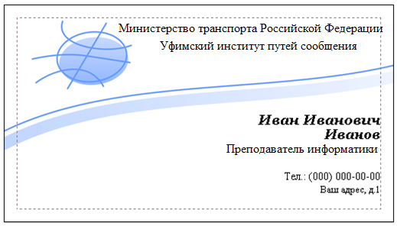

Рис. .

Для визитной карточки можно создать рамочки с помощью команды **Границы и заливка** в группе Абзац на главной вкладке (Рис. 14).

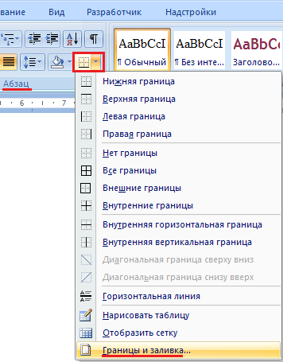

Рис. .

* Можно вставить в визитку свой рисунок, фотографию, фотографию автомобиля, дома и пр.
* Можно вставить символы (телефон, конверт и многое другое), например, из шрифта Wingdings: Вставка/Символ.
* Многое можно найти из коллекции Клип: Вставка/Клип. Например, орнаменты (Рис. 15).

C:\Program Files\Microsoft Office\MEDIA\CAGCAT10\j0157995.wmf

Рис. .

* Образцы визиток можно посмотреть в Интернете, например, на сайте <http://www.vizitki-besplatno.ru/index.php?promo_name=taxi>.

**Требования к отчету**

1. Сохраните отчет с защитой **Только для чтения**. Пароль = «1».
2. Проставьте номера страниц наверху по центру командой **Номер страницы** на вкладке **Вставка**.
3. Введите автоматическую расстановку переносов командой **Расстановка переносов** на вкладке **Разметка страницы**.
4. Подготовьте документ к печати: выполните предварительный просмотр. Изображения страниц вставьте в отчет.
5. Форматируйте все элементы текстового документа: шрифт, абзацы, рисунки и пр.

При выполнении проектной работы Вы создаете текстовый документ, в котором важную роль имеет внешняя ее форма. Форма задается с использованием команд форматирования.

В MS Word параметры всех видов форматирования задаются по умолчанию, чем и пользуются многие разработчики документов. Рекомендую форматирование по умолчанию использовать лишь самым опытным пользователям, которые прекрасно понимают, какой документ они при этом получат. Иначе документ не будет качественным.

Неопытным пользователям рекомендую производить форматирование с использованием диалоговых окон, в которых наглядно просматриваются все параметры форматирования, а их изменения видны в окне **Образец**.

***Приложение***

**Задания для ввода формул**

|  |  |  |
| --- | --- | --- |
| 1 |  |  |
| 2 |  |  |
| 3 |  |  |
| 4 |  |  |
| 5 |  |  |
| 6 |  |  |
| 7 |  |  |
| 8 | I |  |
| 9 | I=- |  |
| 10 |  |  |
| 11 |  |  |
| 12 |  |  |
| 13 |  |  |
| 14 |  |  |
| 15 |  |  |
| 16 |  |  |
| 17 |  |  |
| 18 |  |  |
| 19 |  |  |
| 20 |  |  |
| 21 |  |  |
| 22 |  |  |
| 23 |  |  |
| 24 |  |  |
| 25 |  |  |
| 26 |  |  |
| 27 |  |  |
| 28 |  |  |
| 29 |  |  |
| 30 |  |  |

Рафиков Камиль Миргалимович

ИНФОРМАЦИОННЫЕ ТЕХНОЛОГИИ

МОДУЛЬ 2:   
ТЕКСТОВЫЙ ПРОЦЕССОР MS OFFICE WORD

*Рабочая тетрадь*

Директор РИЦ:

Р.А. Губайдуллина

Технический редактор,

компьютерная верстка и макет:

Э.И. Магасумова

Подписано к печати 17.06.2013.

Бумага ксероксная. Формат 60х84 1/16.

Гарнитура Times New Roman, Arial.

Отпечатано на KONIKA MINOLTA.

Усл. печ. л. 1,5. Уч.-изд. л. 1,6.

Тираж 150 экз. Заказ 132.

Цена свободная.

Издательство Института развития образования РБ.

450005, Уфа, ул. Мингажева, 120.

[rio_biro@mail.ru](mailto:rio_biro@mail.ru)